暨南大学本科实验报告专用纸
课程名称 计算机网络实验 成绩评定
实验项目名称 TCP/IP协议配置与网络实用命令 指导教师 潘冰
实验项目编号 02 实验项目类型 验证型 实验地点 实验室
学生姓名 古昌权 学号 2019051092
学院 智能科学与工程学院 系专业 信息安全
实验时间2021年9月13 日下午～9月13日下午 温度 ℃ 湿度
- 实验目的
■ 1.熟悉TCP/IP协议的配置；
■ 2.熟悉常见网络命令的使用；
■ 3.加深对TCP/IP协议的认识并对简单网络故障诊断和网络分析。
■ 4.进一步熟悉使用Wireshark捕获信息，初步了解ping 、tracert命令的工作过程。
■ 5.培养使用wireshark对网络工作过程进行跟踪分析的习惯，为计算机网络（和网络安全）课程的学习打下基础。

- 实验内容和要求
■ 1.以Winodws 或linux系统为例，对TCP/IP协议进行安装和配置；
■ 2.利用ipconfig查看主机接口的配置，并理解其含义。
■ 3.利用route查看本机路由，并了解其含义。
■ 4.利用netstat查看当前主机上网络简介统计信息，了解其含义。
■ 5.利用ping对网络故障诊断与分析。用wrireshark分析其工作过程。
■ 6.利用tracet跟踪数据包在传输过程中经过的路径。用wrireshark分析其工作过程

- 主要仪器设备
仪器：计算机
实验环境：win10,计算机网络实验平台（请根据所在组选取一组）、或者任何网络环境。

- 实验步骤与调试
1. Windows10下进行TCP/IP协议的安装和配置
1.1安装
在桌面右键“网络”，选择“属性”
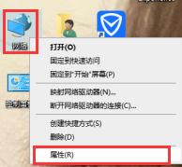
点击“更改适配器设置”
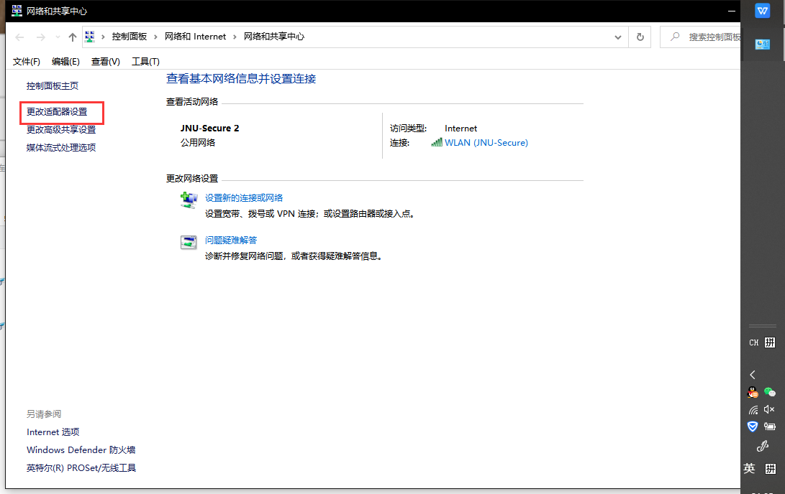
找到本机网络“WLAN”，右键选择“属性”
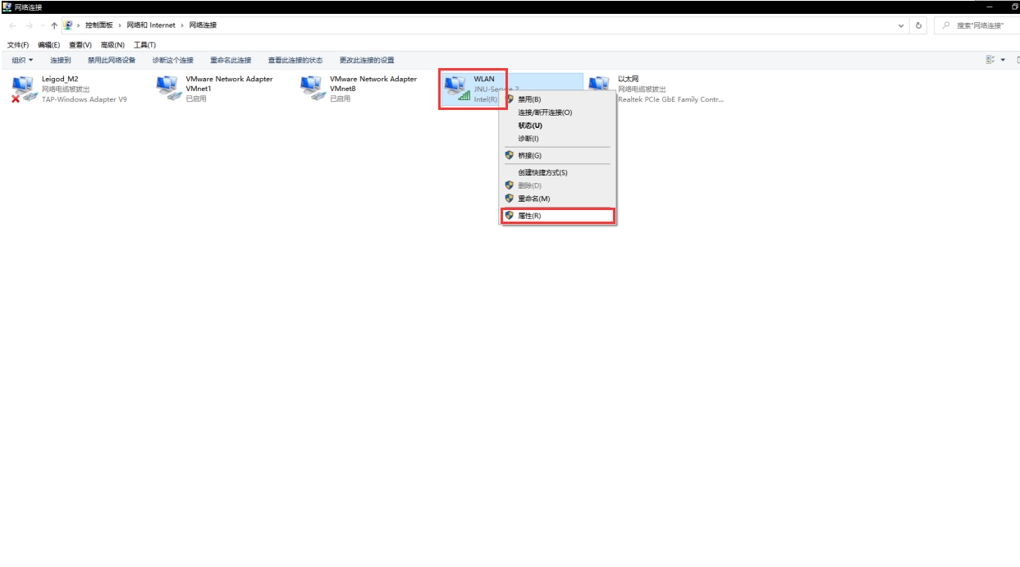
找到“Internet协议版本4(TCP/IPv4)”，左边勾上，点击“确定”即可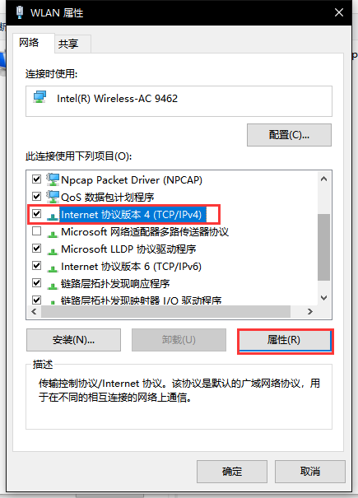
1.2配置
点击右下方的“属性”，默认选择“自动获取IP地址”和“自动获得DNS服务器地址”，也可以手动输入地址进行配置，完成后点击“确定”
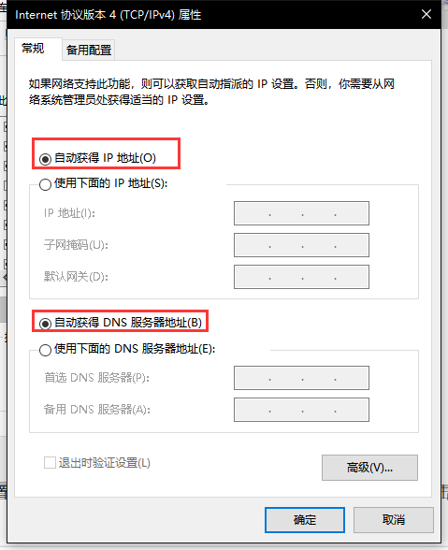

2．常见网络命令的使用
2.1 利用ping对网络故障诊断与分析。用wrireshark分析其工作过程。
打开cmd，输入ping baidu.com
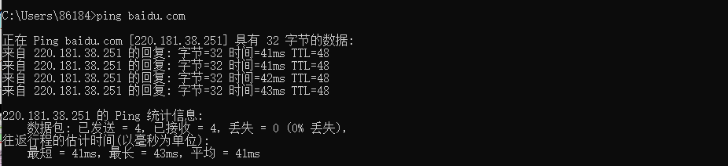
成功后显示本机从baidu.com（ip为220.181.38.251）接收到4个数据包，每个为32字节，往返时间分别为41ms，41ms，42ms，43，TTL为48。
由于ping使用ICMP回送请求与回送回答报文，因此在wireshark只捕获ICMP进行分析：
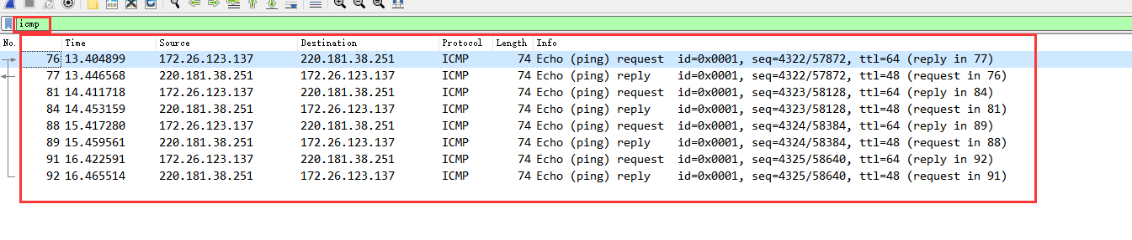捕获到4对ICMP报文，其中每对包含一个ICMP回送请求（request）报文和一个ICMP回送回答（reply）报文。
工作过程：本机向服务器一连发送四个ICMP回送请求报文，若服务器正常工作且响应这个报文，就发回ICMP回送回答报文，最后根据报文信息统计：源IP，目的IP，发送的、收到的和丢失的分组数，往返时间的最小值、最大值和平均值。
双击点开第一个报文进行分析
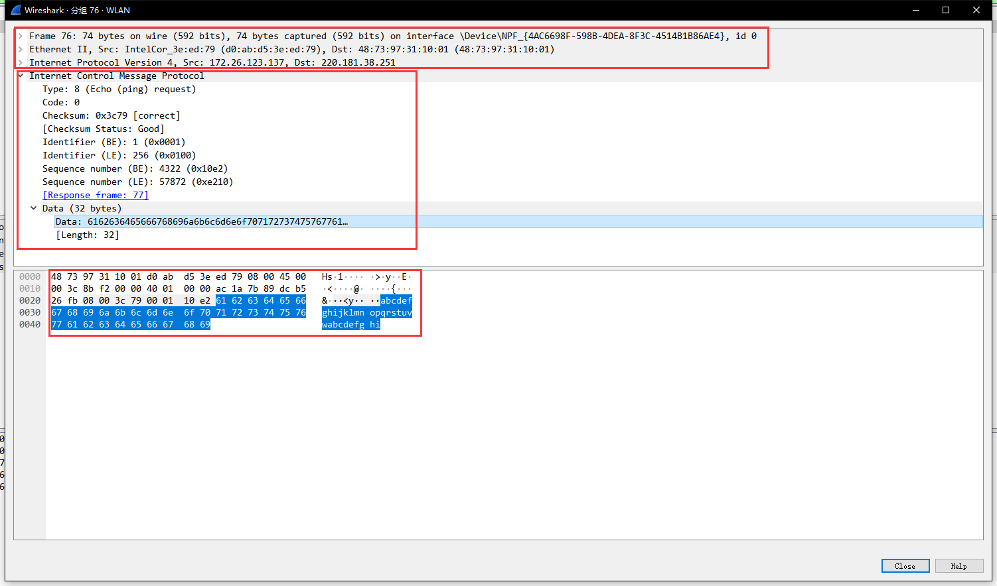
可以看到上方对应着报文信息，下方为信息每个字节对应的十六进制表示的ASCII码，一共74个字节。上方第一行为对整个报文的一些描述，第四行为ICMP报文点开可以看到封装了8字节的首部和32字节的数据部分，接着ICMP与第三行的首部组成IP数据报，IP数据报与第二行的控制信息组成帧，自上到下层层封装，最后在物理层进行比特流传输到目的主机，目的主机将其从物理层自下到上层层解封。

失败情况（ping一个不通网络的IP）：
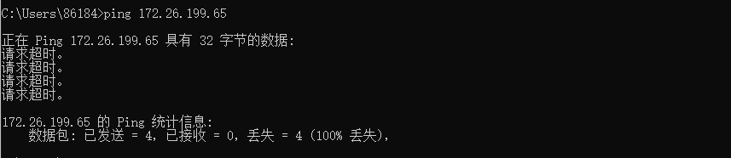
原因：目标主机已关闭或者网络堵塞。
2.2利用ipconfig查看主机接口的配置，并理解其含义。
打开cmd，输入ipconfig/all，显示IP的主机信息，DNS信息，物理地址信息，DHCP服务器信息等等
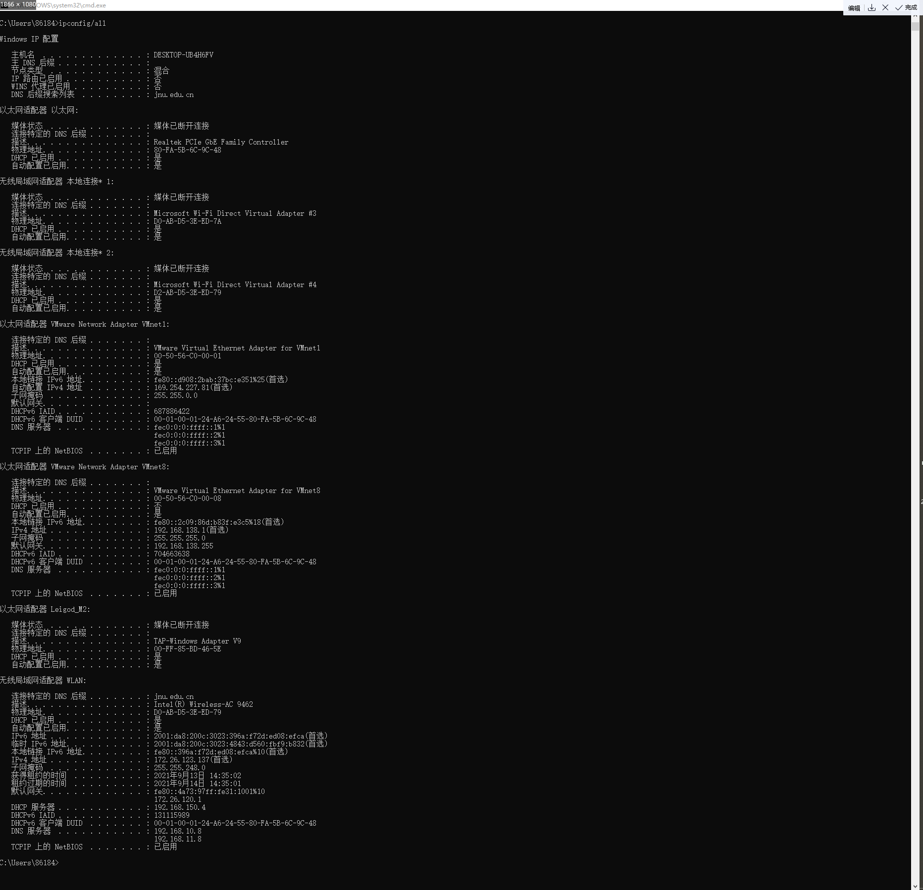
本机使用无线网，主要看“无线局域网适配器WLAN”，信息如下
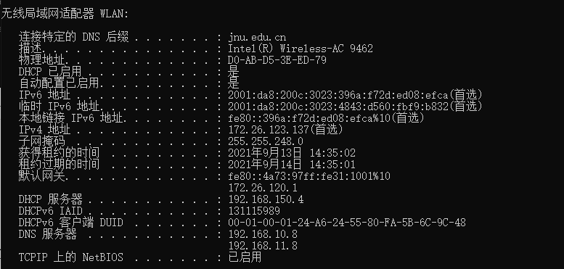
描述：虚拟网卡名称。
物理地址：虚拟网卡的MAC地址。
本地链接 IPv6 地址：ipv6表示法的ip地址%后面的13是网络号的个数
IPv4 地址：本地在局域网内的ip地址
子网掩码：化成二进制，全面是1的表示为网络号，后面为0的表示为主机号
默认网关：默认网关ip地址，也就是路由器的地址。
DHCPv6 IAID：身份关联标识符
DHCPv6 客户端 DUID：DHCP 唯一标识符
DNS 服务器：域名解析服务器的地址，将网址翻译成IP地址。
TCPIP 上的 NetBIOS：当安装TCP/IP协议时，NetBIOS也被Windows作为默认设置载入，我们的计算机也具有了NetBIOS本身的开放性。

2.3利用tracet跟踪数据包在传输过程中经过的路径。用wrireshark分析其工作过程
打开cmd，输入tracert baidu.com
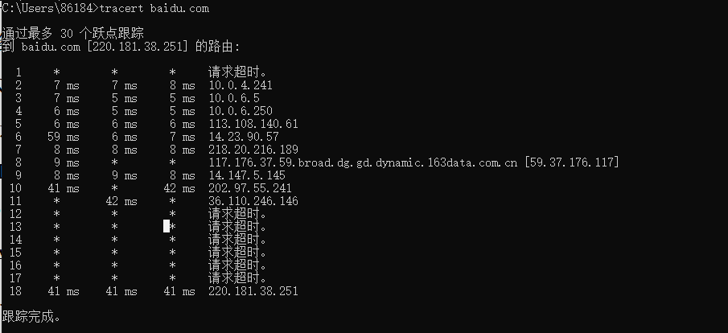
显示出源主机（本机）到目的服务器所有路径。第一列是编号路径编号，中间三列时间是对应于每一个TTL值，源主机都要发送三次同样的IP数据报。第四列站点的IP地址或名称。从原则上讲，IP数据报经过的路由器越多，所花费的时间也会越多，对应编号越大，但从结果图看来有时相反，这是因为因特网的堵塞程度随时在变化。
用Wireshark捕获分析：
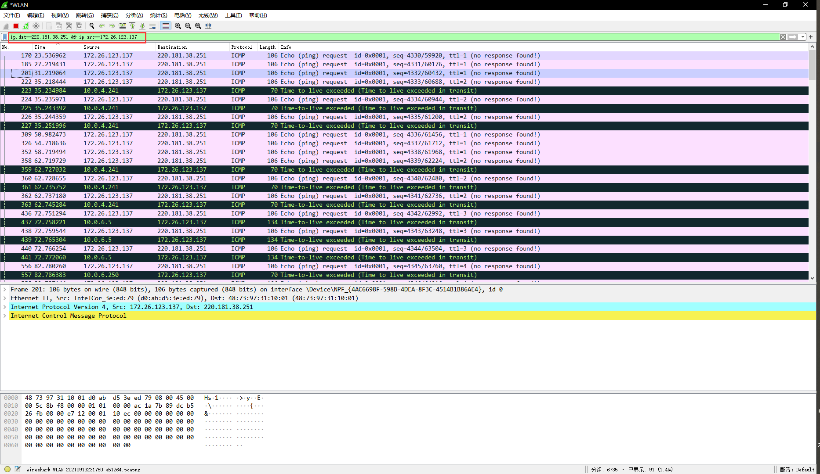
工作过程：源主机向目的主机发送一连串的IP数据包，其中封装的是不可交付的UDP数据报，第一个数据报TTL设置为1，第二个为2以此类推...数据报每到达一个路由器就使TTL减1，当TTL为0时，路由器就把数据报丢弃，并向源主机发送一个ICMP时间超过差错报告报文。这样下去直到最后一个报文刚刚到达目的主机时，TTL为1，又由于不可交付，目的主机只能向源主机发送ICMP终点不可达差错报告报文。

2.4 利用netstat查看当前主机上网络简介统计信息，了解其含义。
打开cmd，输入netstat
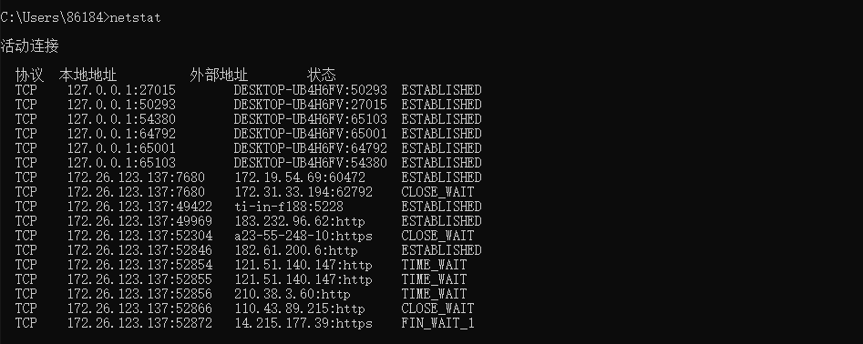

TCP状态的含义：
1、 LISTEN:TCP正等待从对端TCP节点发来的连接请求
2、 SYN_SENT:TCP发送一个SYN报文，代表应用程序执行了一个主动打开的操作，并等待对端回应以此完成连接的建立
3、 SYN_RECV：之前处在LISTEN状态的TCP节点收到了对端发送的SYN报文，并已经通过发送SYN/ACK报文做出了相应。
4、 ESTABLISHED:与对端TCP节点间的连接建立完成。数据报文此时可以再两个TCP节点间双向交换
5、 FIN_WAIT1：应用程序关闭了连接。TCP节点发送一个FIN报文到对端，以此终止本段的连接，并等待对端发来的ACK。
6、 FIN_WAIT2：之前处在FIN_WAIT1状态的TCP节点现在已经收到了对端TCP节点发来的ACK（半关闭状态）
7、 CLOSING：之前处在FIN_WAIT1状态的TCP节点正在等待对端发送ACK，但却收到了FIN。这表示对端也正在尝试执行一个主动关闭。（换句话说，这两个TCP节点几乎在同一时刻发送了FIN报文。即同时关闭）
8、 TIME_WAIT：完成主动关闭后，TCP节点接收到了FIN报文。
9、 CLOSE_WAIT：TCP节点从对端收到FIN报文后将处在CLOSE_WAIT状态。
10、LAST_ACK：应用程序执行被动关闭，而之前处于CLOSE_WAIT状态的TCO节点发送一个FIN报文给对端，并等待对端的确认。当收到对端发来的确认ACK报文时，连接关闭，相关的内核资源都会得到释放。
11、LCLOSED：关闭状态。

2.5 利用route查看本机路由，并了解其含义。
打开cmd，输入route print
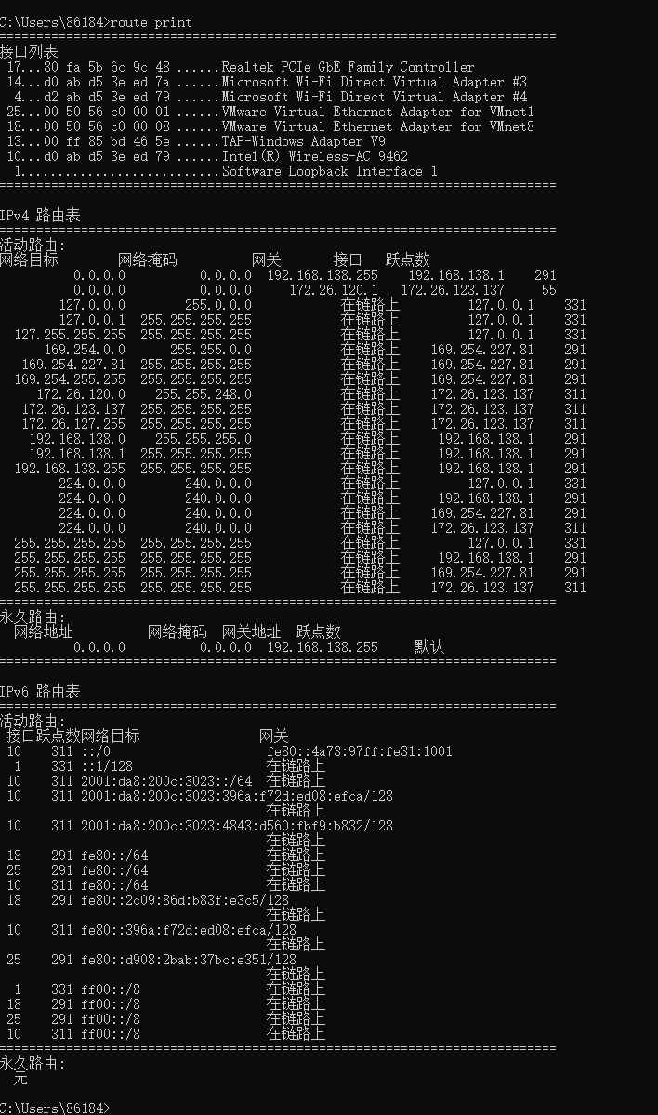
其中打印出了接口列表、IPv4路由表、IPv6路由表。
路由表内容包括：网络目标、网络掩码、网关、接口、跃点数。

网络目标：指定路由的网络IP地址。
网络掩码：指定与网络目标地址相关联的网掩码(又称子网掩码)。
网关：指定超过由网络目标和子网掩码定义的可达到的地址集的前一个或下一个跃点IP地址。
接口：说明IP包将从该路由器哪个接口转发。
跃点数：为路由指定所需跃点数的整数值(范围是1～9999)，它用来在路由表里的多个路由中选择与转发包中的目标地址最为匹配的路由。

- 思考题
1、 TCP/IP协议配置中的“网关”作用是什么？
只有设置好网关的IP地址，TCP/IP协议才能实现不同网络之间的相互通信。要实现这两个网络之间的通信，则必须通过网关。如果网络A中的主机发现数据包的目的主机不在本地网络中，就把数据包转发给它自己的网关，再由网关转发给网络B的网关，网络B的网关再转发给网络B的某个主机。

2、 如何用ping 检测网络中的故障点？用ping 测试网络连通性时，若出现“Destination host unreahable”,则意味着什么？“Destionation host unreachable”和“Time out”的区别是什么？
打开cmd，先ping 127.0.0.1，若连通说明检测TCP/IP协议栈正常。接着输入ipconfig，对照信息以此ping本地IP、局域网内其他IP、网关IP、远程IP、localhost，检查是否都能连通，哪一步出错则检查相应故障点。

Destination host unreahable：目标主机不能达到。出现这种情况，可能对方与自己不在同一网段内，而自己又未设置默认路由，又或者是网线故障和网卡故障。

Destionation host unreachable”和“Time out”的区别：
“Time out”是指请求超时，原因是网络堵塞、或者其他原因导致数据报丢失。如果路由表中连到达目标的路由都没有，即目标主机不存在，那就会出现"destination host unreachable"。
- 实验总结
本次实验学习了TCP/IP协议的安装和配置，熟悉了解了相关术语的概念，对网络常见命令的使用，以及培养了用Wireshark对网络工作过程进行跟踪分析的习惯，为往后学习打下基础。思考题也有助于发散思维，挖掘出网络更深层的本质，提升兴趣爱好。

暨南大学本科实验报告专用纸(附页)

